Министерство науки и высшего образования Российской Федерации

Федеральное государственное бюджетное образовательное учреждение высшего образования

«Ульяновский государственный технический университет»

Кафедра «Вычислительная техника»

Дисциплина «Математическая логика и дискретная математика»

**Лабораторная работа №3**

**«Определение функции»**

Выполнил студент

группы ИВТАПбд-12

Матюнин И.С.

Ульяновск, 2022

Оглавление

**Цель Работы** 3

**Описание метода работы** 3

**Код:** 3

**Список использованной Литературы** 3

# **Цель Работы**

Разработать программу, определяющую, является ли отношение функцией. Необходимо выполнить проверку корректности ввода данных.

# **Описание метода работы**

**Функцией из множества A в множество В** называется бинарное отношение, при котором каждый элемент множества A связан с единственным элементом множества В.

На странице лабораторной работы создаём форму для ввода данных

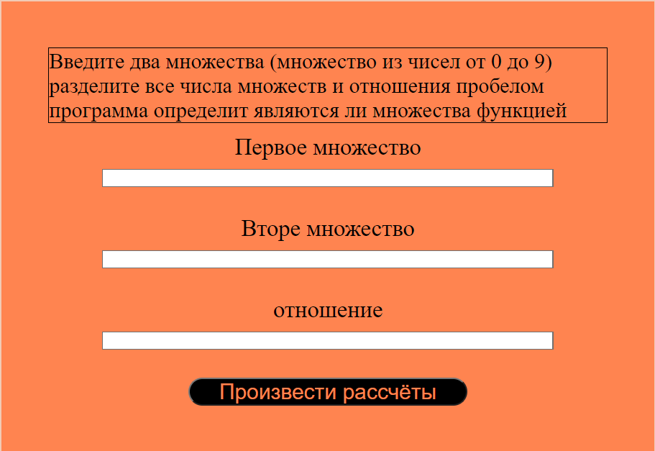

Рис. 1 – форма ввода данных

По нажатию на кнопку вызывается функция обработки введённых данных. В этой функции вызываются все остальные необходимые для работы функции. А именно, функция проверки ввода, функция проверки ввода отношений, функции сравнения длин, функции сравнении множеств и отношения и основной функции.

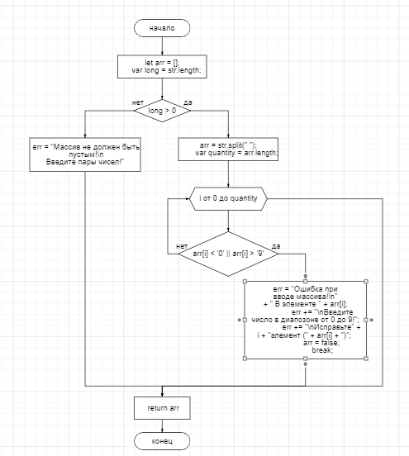

Блок-схема 1 – функция проверки ввода

После проверяется ввод отношения. Пользователю необходимо отделить элементы отношения через «;».

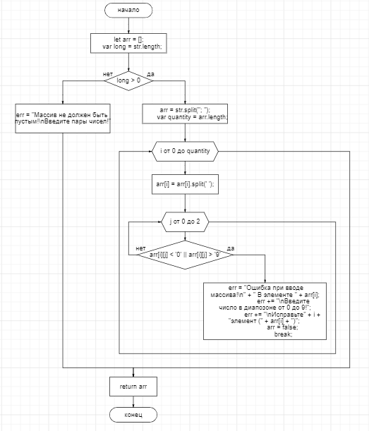

Блок-схема 2 функция проверки ввода отношения

Дальше сравниваются введённые множества. Важно, чтобы количество элементов в каждом множество совпадало. Иначе отношение заведомо не будет являться функцией.

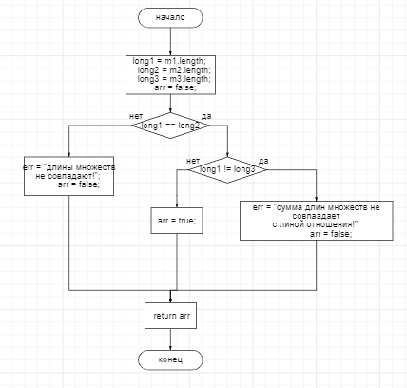

Блок-схема 3 функция сравнения длин

Если множества и отношение были введены верно, программа сравнивает элементы отношения с элементами множеств и выводит результат. Результатом является ответ на поставленный вопрос: является ли отношение функцией?

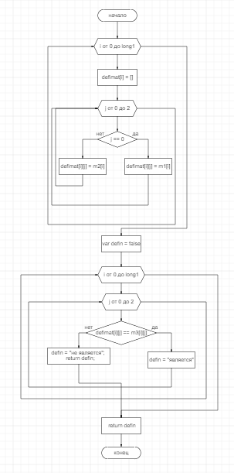

Блок-схема 4 функция сравнения множеств и отношений

## **Вывод результатов**

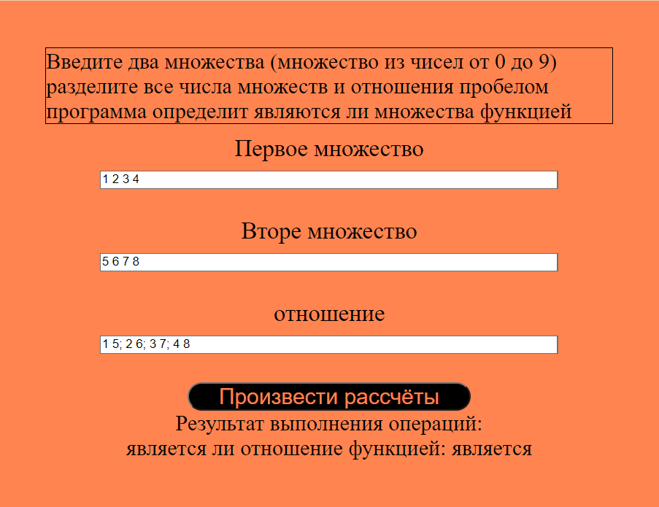

Рис. 2 – вывод результата

## **Вывод**

В ходе данной лабораторной работы была написана программа, определяющая является ли отношение функцией или нет. Так же была изучена теория, связанная с множествами.

# **Код:**

var err, m1, m2, m3;

var long1, long2, long3;

//проверка ввода

function check(str) {

    let arr = [];

    var long = str.length;

    if (long > 0) {

        arr = str.split(" ");

        var quantity = arr.length;

        //Проверка на ввод

        for (let i = 0; i < quantity; i++) {

            //проверка, что введены числа

            if (arr[i] < '0' || arr[i] > '9') {

                err = "Ошибка при вводе массива!\n" + " В элементе " + arr[i];

                err += "\nВведите число в диапозоне от 0 до 9!";

                err += "\nИсправьте" + i + "элемент (" + arr[i] + ")";

                arr = false;

                break;

            }

        }

    } else {

        err = "Массив не должен быть пустым!\nВведите пары чисел!";

    }

    return arr;

}

//проверка ввода отношения

function checkfun(str) {

    let arr = false;

    var long = str.length;

    if (long > 0) {

        arr = str.split("; ");

        var quantity = arr.length;

        //Проверка на ввод

        for (let i = 0; i < quantity; i++) {

            arr[i] = arr[i].split(' ');

            //проверка, что введены числа

            for (let j = 0; j < 2; j++) {

                if (arr[i][j] < '0' || arr[i][j] > '9') {

                    err = "Ошибка при вводе массива!\n" + " В элементе " + arr[i];

                    err += "\nВведите число в диапозоне от 0 до 9!";

                    err += "\nИсправьте" + i + "элемент (" + arr[i] + ")";

                    arr = false;

                    break;

                }

            }

        }

    } else {

        err = "Массив не должен быть пустым!\nВведите пары чисел!";

    }

    return arr;

}

//сравнение длин

function longcheck(m1, m2, m3) {

    long1 = m1.length;

    long2 = m2.length;

    long3 = m3.length;

    arr = false;

    if (long1 == long2) {

        if (long1 != long3) {

            err = "сумма длин множеств не совпаадает с линой отношения!"

            arr = false;

        } else { arr = true; }

    } else {

        err = "длины множеств не совпадают!";

        arr = false;

    }

    return arr;

}

var defimat = [];

//сравнение множеств и отношения

function definition(m1, m2, m3) {

    for (let i = 0; i < long1; i++) {

        defimat[i] = [];

        for (let j = 0; j < 2; j++) {

            if (j == 0) {

                defimat[i][j] = m1[i];

            } else {

                defimat[i][j] = m2[i];

            }

        }

    }

    var defin = false;

    for (let i = 0; i < long1; i++) {

        for (let j = 0; j < 2; j++) {

            if (defimat[i][j] == m3[i][j]) {

                defin = "является";

            } else {

                defin = "не является";

                return defin;

            }

        }

    }

    return defin;

}

//Основая функция

function res() {

    let resfull = "";

    var chm1 = document.getElementById('m1');

    m1 = check(chm1.value);

    var chm2 = document.getElementById('m2');

    m2 = check(chm2.value);

    var chm3 = document.getElementById('m3');

    m3 = checkfun(chm3.value);

    if (m1 == false || m2 == false || m3 == false) {

        alert(err);

    } else {

        var lch = longcheck(m1, m2, m3);

        if (lch == false) {

            alert(err);

        } else {

            resfull += "является ли отношение функцией: " + definition(m1, m2, m3);

            document.getElementById("outResult").innerText = "Результат выполнения операций:\n" + resfull;

        }

    }

}

# **Список использованной Литературы**

* GeeksforGeeks «Отношения и функции» URL: https://translated.turbopages.org/proxy_u/en-ru.ru.e97e96c9-628870b9-29a8bd2e-74722d776562/https/www.geeksforgeeks.org/relations-and-functions/
* STUDOPEDIA «Индивидуальные задания. Цель работы: Изучить методы исследования отношений, отображений и функций» URL:https://studopedia.ru/9_70794_individualnie-zadaniya.html